05.05.2020 МШ-23
Геометрія
Тема: Опуклі многогранники, Лекція
- Математичний диктант з теми «Двогранні кути. Лінійний кут двогранного кута.»

Варіант 1  - Закінчіть речення. Двогранним кутом наз. фігура, утворена…  - Назвіть елементи двогранного кута.  - Чи може двогранний кут бути тупим?  - Яким є розміщення граней двогранного кута і площини лінійного кута?  - Який кут утворює ребро двогранного кута з будь-якою прямою, що лежить у площині його лінійного кута?  - Площини двох рівнобедрених трикутників зі спільною основою утворюють двогранний кут. Чи можна стверджу-вати, що висоти проведені до спільної основи трикутників, утворюють лінійний кут двогранного кута?  - Дано двогранний кут, який становить 40º. Знайдіть суміжний із ним двогранний кут.  - Знайдіть кут між прямими перпендикулярними до граней двогранного кута, градусна міра якого 120º.  - Точка лежить на одній грані двогранного кута мірою 30º і віддалена від іншої грані на 10 см. Знайдіть відстань від точки до ребра цього кута. | Варіант 2  - Закінчіть речення. Лінійний кут двогранного кута – це кут утворений перетином…  - Що є мірою двогранного кута?  - Чи може двогранний кут бути прямим?  - Яким є взаємне розміщення площини лінійного кута деякого двогранного кута і ребра цього двогранного кута?  - Чи залежить градусна міра лінійного кута від вибору його вершини на ребрі двогранного кута?  - Площини двох рівнобедрених трикутників зі спільною основою утворюють двогранний кут. Чи можна стверджу-вати, що медіани, проведені до спільної основи трикутників, утворюють лінійний кут двогранного кута?  - Дано двогранний кут, який становить 50º. Знайдіть верти-кальний із ним кут.  - Знайдіть кут між прямими  перпендикулярними до граней  двогранного кута, градусна мі-  ра якого 130º.  - Точка лежить на одній грані двогранного кута мірою 30º на відстані 10 см від ребра цього кута. Знайдіть відстань від точки В до іншої грані.

Відповіді до диктанту

Варіант 1  - …двома півплощинами зі спільною прямою, що їх обмежує.  - Грані, ребро.  - Так.  - Перпендикулярна.  - Прямий.  - Так.  - 140º  - 60º  - 20 см | Варіант 2  - …даного двогранного кута площиною, перпендикулярною до його ребра.  - Міра його лінійного кута.  - Так.  - Перпендикулярні.  - Ні  - Так.  - 50º  - 50º  - 5 см

Лекція
- Які многогранники називаються опуклими, а які – неопуклими.
- Який многогранник називається призмою? Види призм.
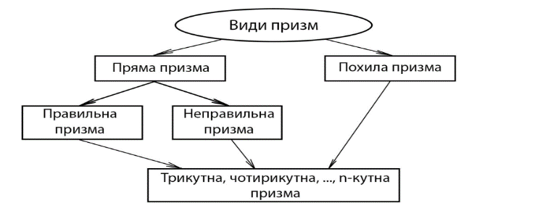
Рис. 3
- Що називається висотою призми?
- Який відрізок називається діагоналлю призми?
- Яку призму називають прямою?
6. Яку призму називається правильною?
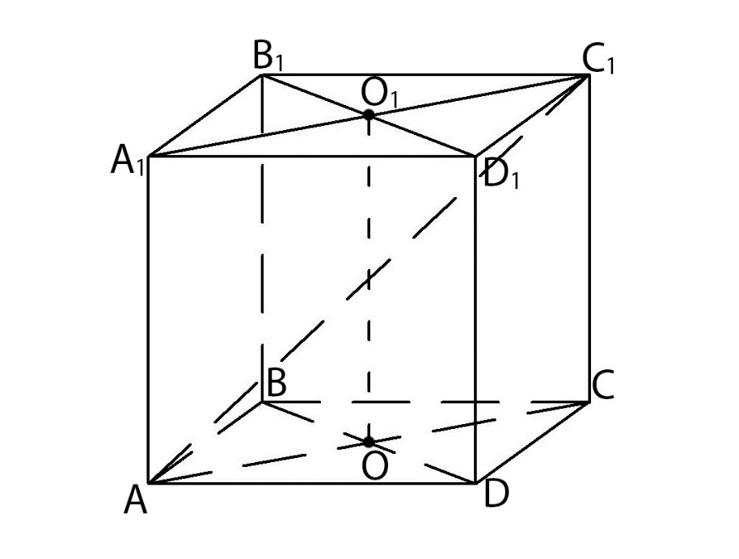
7. Діагональний переріз призми – переріз призми площиною, яка проходить через бічне ребро й діагональ основи.
8. Яка фігура являється діагональним перерізом прямої призми?

Рис. 4

- Правила зображення призми ( зображення призми починають із зображення однієї з основ).
Правила зображення многокутників:
- зображення трикутника (рівностороннього, рівнобедреного, прямокутного) є довільний трикутник;
- зображення паралелограма (прямокутника, ромба, квадрата) є довільний паралелограм;
- зображення трапеції (рівнобічної, прямокутної) є трапеція, у якої відно-шення довжин основ дорівнює відношенню довжин основ зображуваної трапеції;
- зображення довільного чотирикутника є довільний чотирикутник;
- зображення правильного шестикутника є шестикутник, у якого три пари протилежних сторін попарно рівні.
Після побудови зображення основи зображують бічні ребра у вигляді паралельних і рівних відрізків, які з’єднують послідовно їх вільні кінці.
- Методи побудови перерізів: метод слідів; метод внутрішнього проекту-вання.
- В чому полягає суть методу слідів.
Відповідь: Полягає в:
- побудові ліній перетину (сліду) січної площини з площиною грані;
- знаходженні точок перетину січної площини з ребрами многогранника;
- побудові перерізу.
- В чому полягає суть методу внутрішнього проектування.
Відповідь: Полягає в:
- проектуються дані точки на площину основи, в площині основи будується многокутник, у якого (n-1) вершини – проекції даних точок, а n-a вершина – одна із вершин основи;
- у площині перерізу будується прообраз точки перетину діагоналей одержаного чотирикутника;
- будуються точки перетину січної площини з ребрами.
VII. Осмислення нового матеріалу.

1)Скільки граней має n-кутна призма? Чи може призма мати 101 грань?
Відповідь: n+2; так.
- Яке найменше число ребер може мати многогранник?
Відповідь: 6 (тетраедр).
- Скільки ребер може сходитися у вершині многогранника?
Відповідь: Довільне число, але не менше трьох.
- Назвати многогранник (побудувати), який має 5 граней і 5 вершин. Скільки ребер він має?
Відповідь: Піраміда, в основі чотирикутник.
- Скільки ребер має n-кутна призма? Чи може призма мати 101 ребро?
Відповідь: 3n; ні.
- Скільки вершин має n-кутна призма? Чи може призма мати 101 вершину?
Відповідь: 2n; ні.
- Призма має 20 граней. Який многокутник лежить в її основі?
Відповідь: 18-кутник.
- Скільки діагоналей можна провести в чотирикутній; п’ятикутній; n-кутній призмі?
Відповідь: 4; 10; (n-3)n діагоналей.
- Чи є призма, яка не має діагоналей?
Відповідь: існує: трикутна призма.
- Знайдіть суму всіх плоских кутів n-кутної призми?
Відповідь: 720º(n-1)

Обов’язково записати відповіді, поміркувати чому так виконується.
Домашнє завдання:
Задача. Основою прямої призми є ромб. Знайдіть сторони основи призми, якщо її діагоналі дорівнюють 8 см і 12 см, а висота – 4 см.
